～マークポイントエリア～

黄色くぬられているところ

◇ロビー

◇談話ホール

◇プラネタリウム廊下

◇創作室前廊下

～ルール～

①グループみんなで行動せよ

②他の利用者の迷惑にならないように注意せよ

③走らず歩いて移動せよ

**館内ポイントラリー**

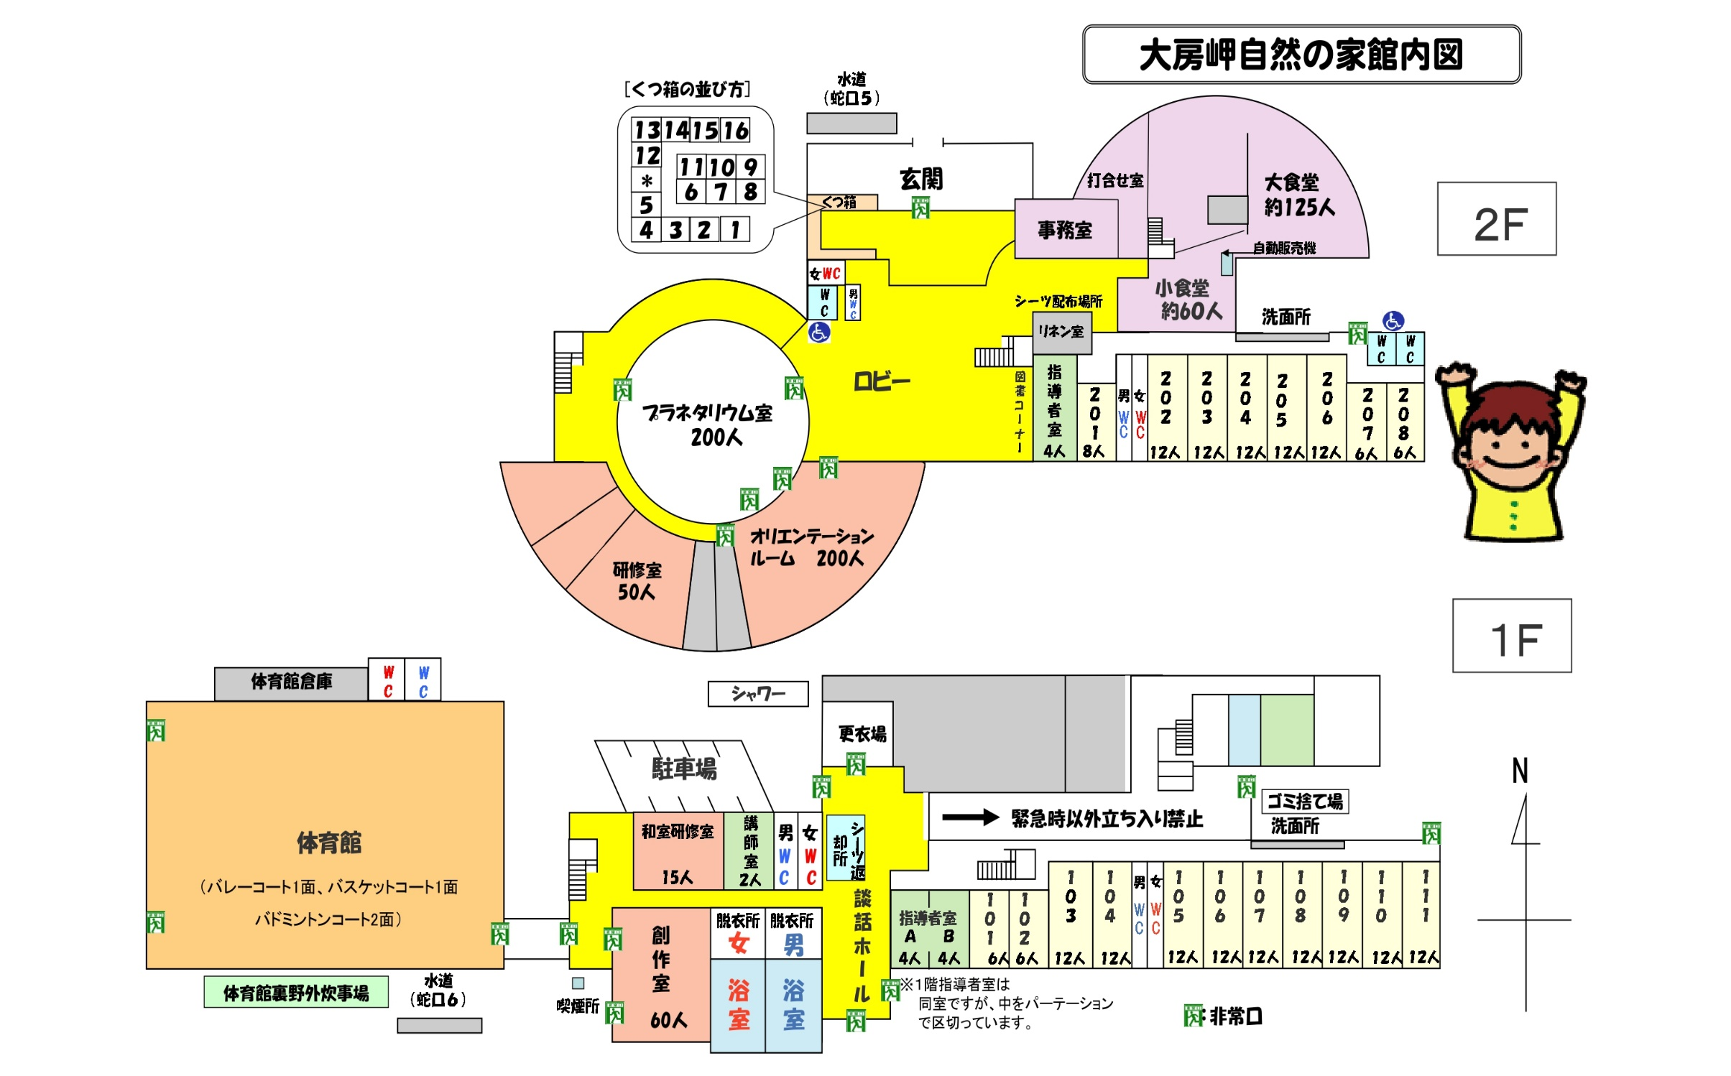

**⑪**

**⑦**

**③**

**④**

**⑭**

**⑧**

**⑮**

**②**

**⑬**

**⑩**

**⑨**

**⑥**

**①**

**⑫**

**⑤**